Лабораторная работа № 1

Основы информационной безопасности

Перегудов Александр Вадимович

Содержание

Список иллюстраций

Список таблиц

# 1 Цель работы

Целью данной работы является приобретение практических навыков установки операционной системы на виртуальную машину, настройки минимально необходимых для дальнейшей работы сервисов.

# 2 Задание

# 3 Теоретическое введение

# 4 Выполнение лабораторной работы

Открыл VirtualBox и начинаю создавать новую виртуальную машину. (рис. fig. 1)

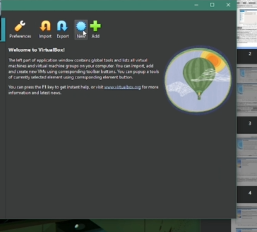

Рис. 1: VirtualBox

Задаю имя и образ виртуальной машины. (рис. fig. 2)

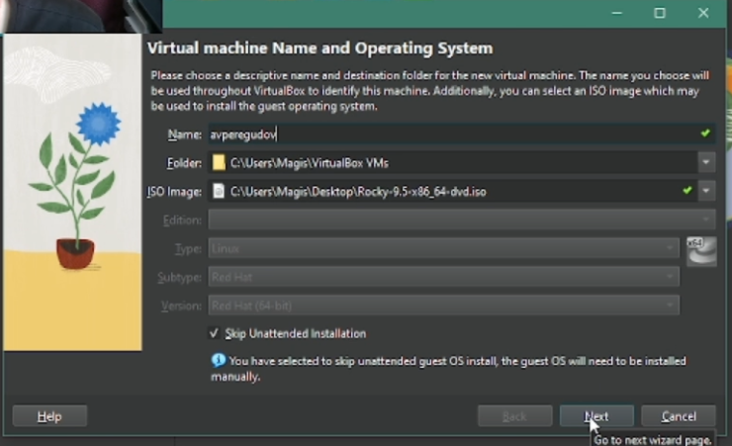

Рис. 2: Конфигурация

Задаю выделяюмую память и потоки. (рис. fig. 3)

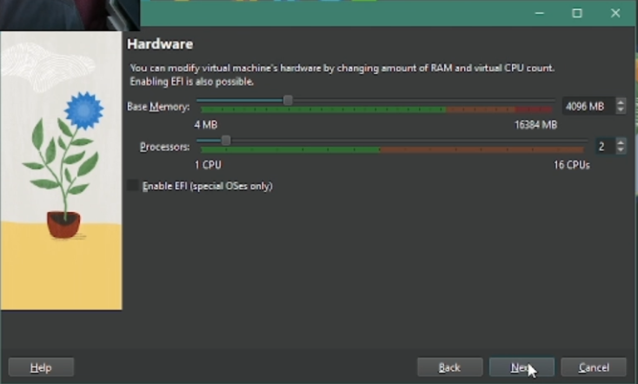

Рис. 3: Конфигурация

Задаю размер жёсткого диска. (рис. fig. 4)

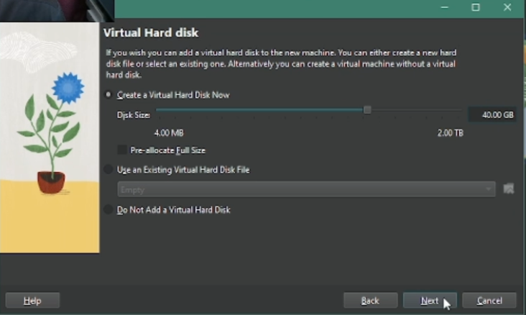

Рис. 4: Конфигурация

Смотрю итоги конфигурации и заканчиваю первые настройки. (рис. fig. 5)

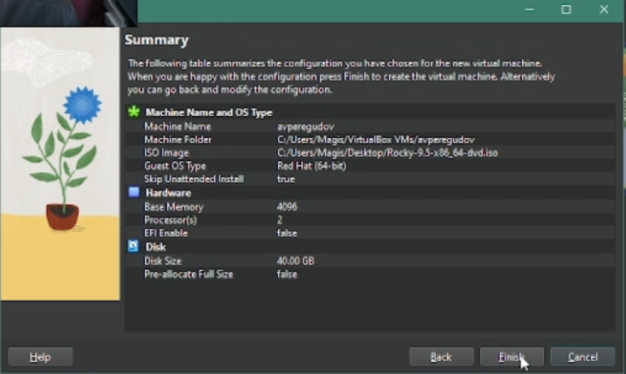

Рис. 5: Конфигурация

Запускаю установщик. (рис. fig. 6, fig. 7)

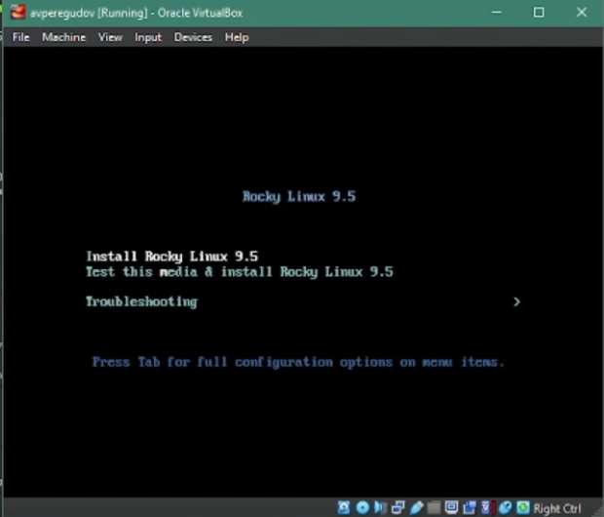

Рис. 6: Меню выбора

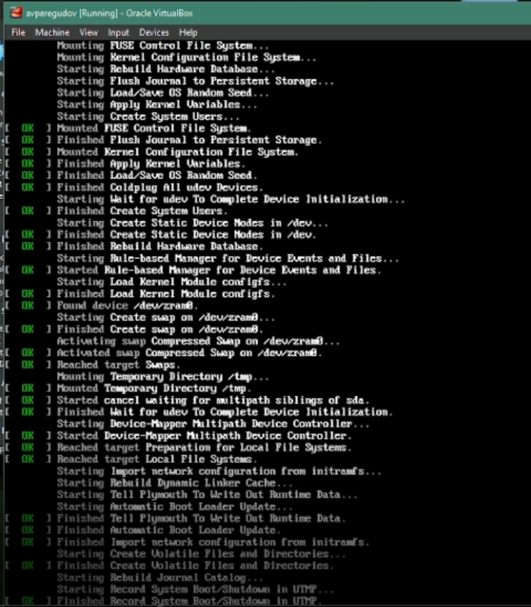

Рис. 7: Инициализация

Выбираю язык. (рис. fig. 8)

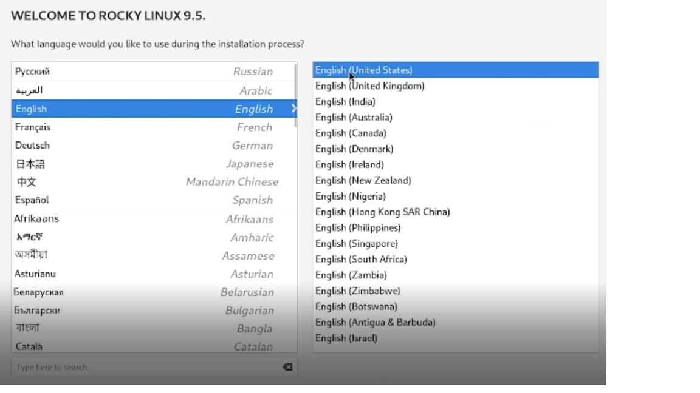

Рис. 8: Меню выбора языков

Добавляю русскую раскладку. (рис. fig. 9)

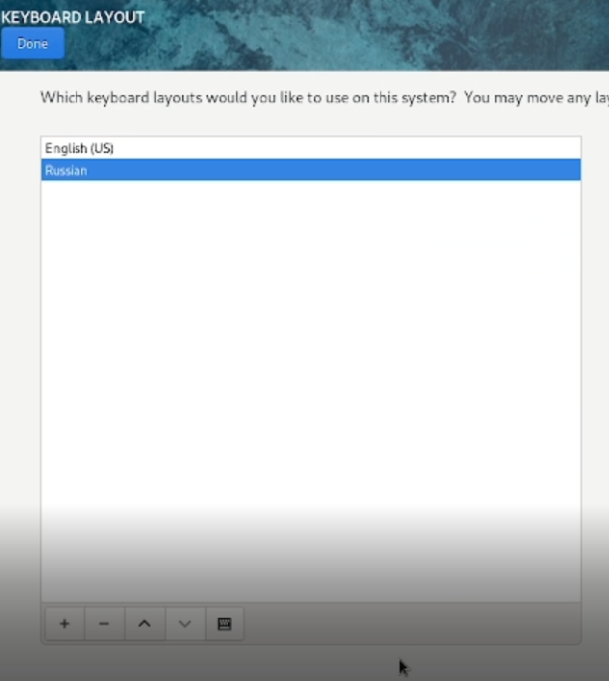

Рис. 9: Раскладки

Указал комбинацию для смены раскладки. (рис. fig. 10)

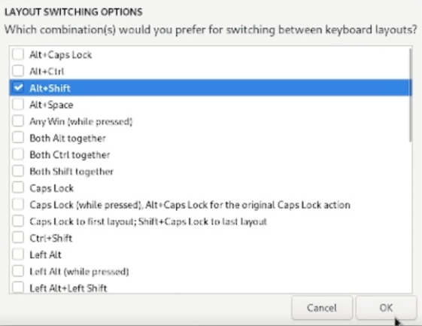

Рис. 10: alt+shift

Выбрал базовое окружение и дополнительное программное обеспечение. (рис. fig. 11)

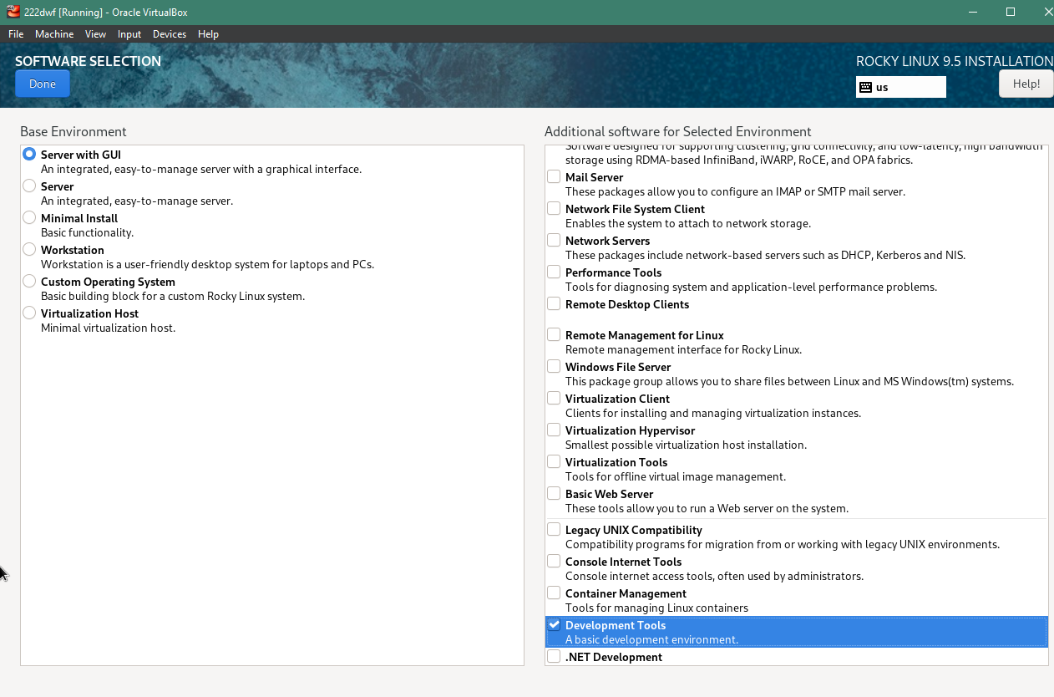

Рис. 11: Выбор программ

Отключил KDUMP. (рис. fig. 12)

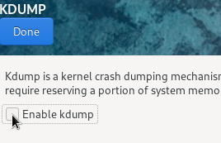

Рис. 12: KDUMP

Сменил имя хоста. (рис. fig. 13)

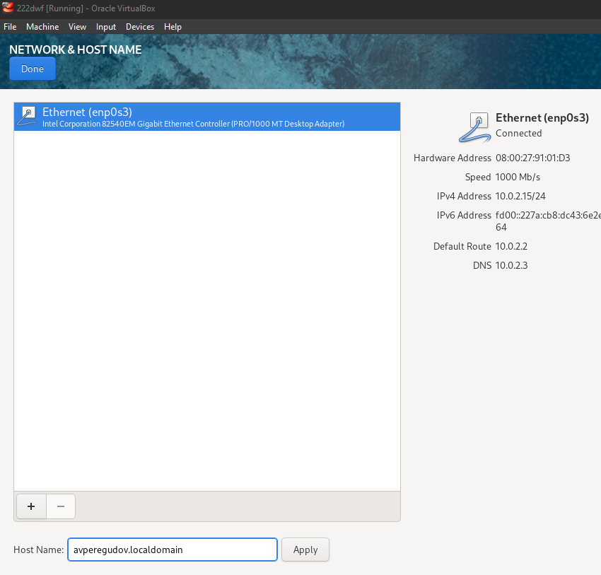

Рис. 13: Имя хоста: avperegudov.localdomain

Поставил пароль для root аккаунта. (рис. fig. 14)

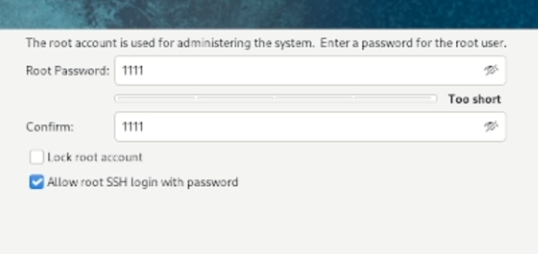

Рис. 14: Пароль для root

Создал учётную запись и сделал её администратором. (рис. fig. 15)

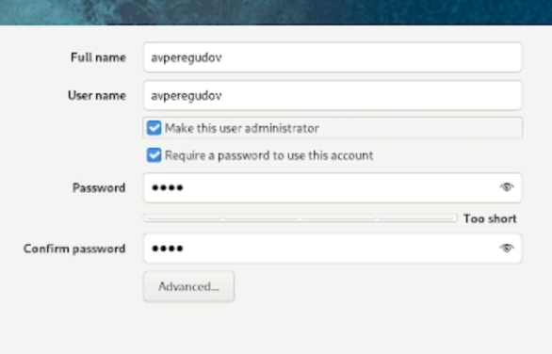

Рис. 15: Учётная запись

Начал установку. (рис. fig. 16)



Рис. 16: Установка

Закончил установку и перезагрузил виртуальную машину. (рис. fig. 17)

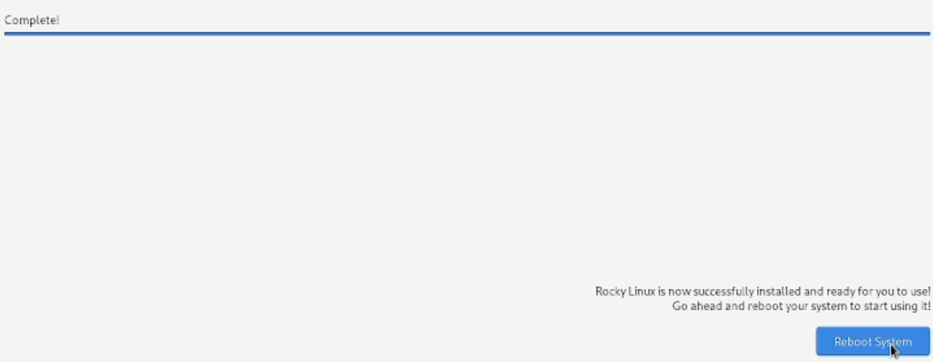

Рис. 17: Установка

Вошёл под своей учётной записи. (рис. fig. 18)

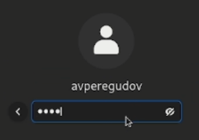

Рис. 18: Вход

Подключил образ диска дополнений гостевой ОС. (рис. fig. 19)

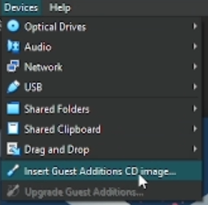

Рис. 19: Меню

Загрузил дополнения. (рис. fig. 20, fig. 21)

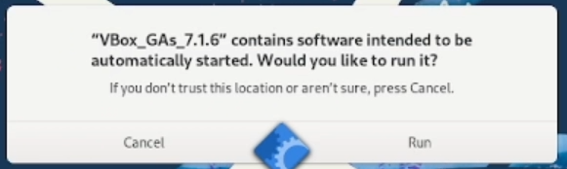

Рис. 20: Начало загрузки

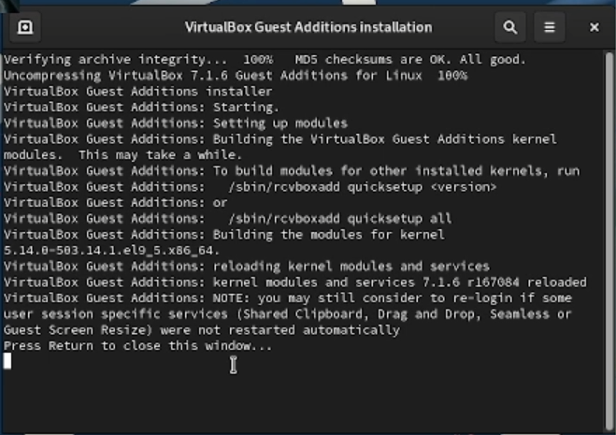

Рис. 21: Конец загрузки

выполняю команду dmesg. (рис. fig. 22, fig. 23)

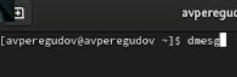

Рис. 22: Команда

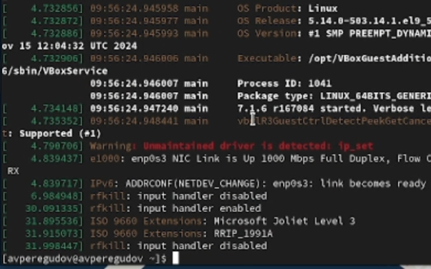

Рис. 23: Часть вывода

Получаю некоторую информацию с помощью dmesg | grep -i “”. (рис. fig. 24)

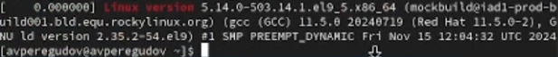

Рис. 24: Версия ядра Linux

Рис. 25: Частота процессора

Рис. 25: Частота процессора

Рис. 26: Модель процессора

Рис. 26: Модель процессора

Рис. 27: Тип обнаруженного гипервизора

Рис. 27: Тип обнаруженного гипервизора

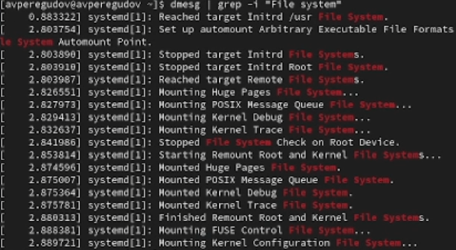

Рис. 28: Последовательность монтирования файловых систем

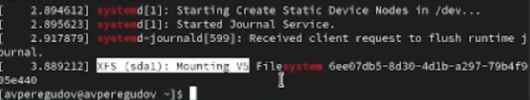

Рис. 29: Тип файловой системы корневого раздела

# 5 Выводы

В данной лаборатной работе были приобретены практические навыки по установке операционной системы и настройки минимально необходимых сервисов на виртуальной машине.

# 6 Контрольные вопросы

1. Какую информацию содержит учётная запись пользователя?

Имя пользователя UID (уникальный идентификатор) GID (идентификатор группы) Домашний каталог

1. Укажите команды терминала и приведите примеры:

для получения справки по команде : man – полное руководство –help – краткая справка

для перемещения по файловой системе : cd – смена директории cd .. – на уровень выше

для просмотра содержимого каталога : ls – список файлов ls -la – подробный список с правами

для определения объёма каталога : du -sh – размер каталога

для создания / удаления каталогов / файлов : mkdir – создать каталог rmdir – удалить пустой каталог rm -r – удалить каталог с файлами touch – создать файл rm – удалить файл

Задание прав на файл / каталог: chmod 755 – задать права chown user:group – сменить владельца

Просмотр истории команд: history – список команд

1. Файловая система – структура для хранения и организации данных на носителе. Примеры:

ext4 – стандартная для Linux, журналируемая NTFS – основная для Windows, поддерживает ACL и сжатие FAT32 – кроссплатформенная, но без поддержки больших файлов XFS – высокопроизводительная, для больших данных

1. Как посмотреть, какие файловые системы подмонтированы? mount – список смонтированных файловых систем df -T – с типом файловых систем lsblk -f – список устройств и их файловых систем
2. Как удалить зависший процесс? kill – мягкое завершение kill -9 – принудительное завершение pkill – убить по имени htop или top – интерактивное управление процессами

# Список литературы